CNE modifica alertas ante influencia indirecta del huracán ETA
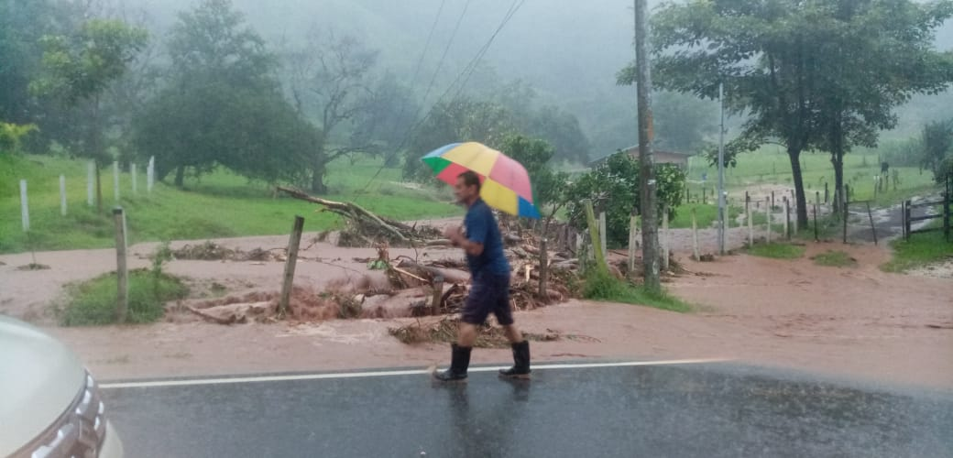
- Debido a las fuertes lluvias, se contabilizan aproximadamente 79 comunidades de 33 cantones con afectación por inundaciones en la Vertiente del Pacífico y Valle Central.
- Se aumenta el estado de Alerta Naranja para el Pacifico Central, Pacífico Norte y Upala
- Se habilitaron tres albergues con 26 personas.

San José, 03 de noviembre del 2020. Durante dos días el país ha experimentado la influencia indirecta del huracán ETA, que ha generado aguaceros importantes en la Vertiente del Pacífico y que tiende a aumentar en la Zona Norte y Valle Central.
Debido a las fuertes lluvias, se contabilizan a esta hora 79 comunidades en 33 cantones con problemas de inundaciones a lo largo de la Vertiente del Pacifico y el Valle Central, Puntarenas y Guanacaste, específicamente en la zona de Liberia, Abangares, Tilarán y Nandayure.
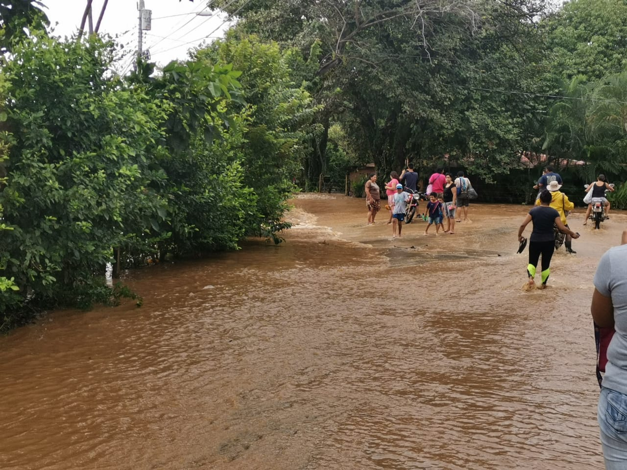
El informe del Instituto Meteorológico Nacional (IMN) indica que el ingreso de este huracán en suelo nicaragüense aumentará las lluvias en varias regiones del territorio nacional. Siendo así, la Comisión Nacional de Prevención de Riesgos y Atención de Emergencias (CNE) modificó las alertas, aumentando el estado de Alerta Naranja para el Pacifico Central, Pacífico Norte y Upala. Se mantiene en Alerta Amarilla para la Zona Norte, el Valle Central y el Pacífico Sur y en Alerta Verde la Región Caribe.
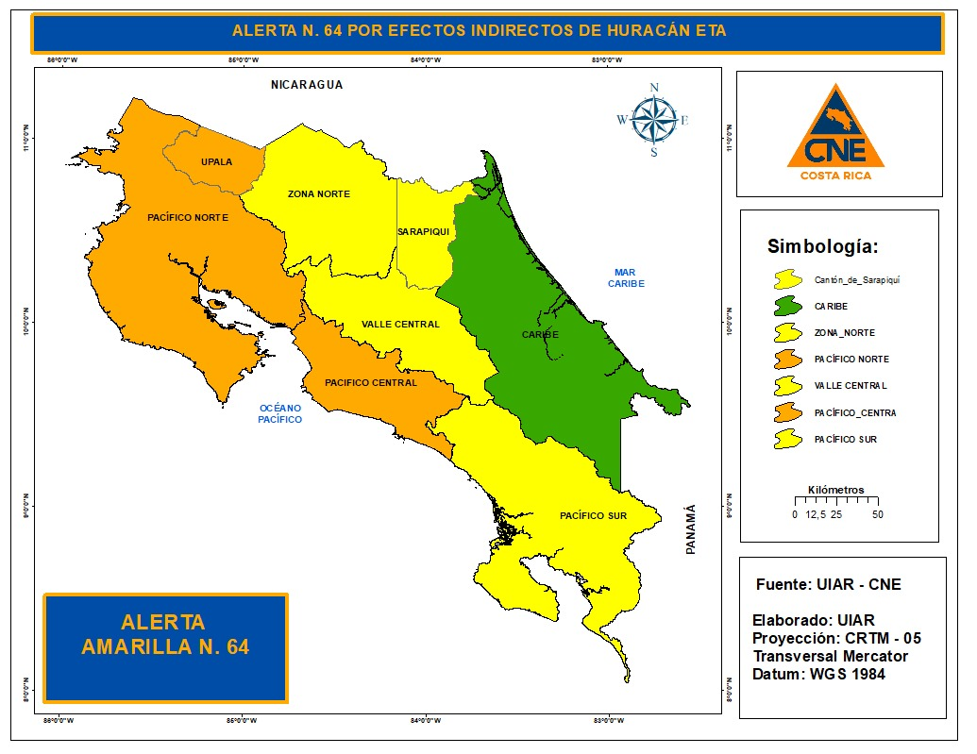
Asimismo, el informe del IMN registra acumulados de, ayer lunes, cercanos a los 120 mm en el Pacífico Norte, donde los máximos registrado fueron Liberia y Hojancha, en el Pacífico Central el máximo alcanzó los 94 mm en Hojancha, mientras que Osa en el Pacífico Sur tuvo un reporte de 111 mm.
Además, estás lluvias generaron afectación por caía de materiales en la ruta 1, km 52 por Alto de Santiago de San Ramón, el cual ya fue habilitado. En la ruta 34 en Villa Caletas cayó material sobre la carretera y ya fue removido. La ruta 2, en el km 105 en División (Cerro de la Muerte) tiene un cierre preventivo por parte CONAVI y se prolongará hasta mañana. La ruta 244 (Perez Zeledón hacia Pejibaye) hay un cierre preventivo ya que hay caída constante de materiales. La ruta 150 (Nosara, en el sector conocido como cuesta Grande) se mantiene un cierre preventivo.
De acuerdo con el reporte de monitoreo, se mantienen ríos crecidos en:
Pacífico Sur: Corredores, Abrojo, La Bonita, Rio Barú en Perez Zeledón
Pacifico Central: Rio Barranca en Puntarenas
Pacífico Norte: Rio Ora, Millal y Bongo en Nandayure. Bebedero de Cañas, rio Abangares.
Zona Norte: Rio San Juan y Colorado en zona fronteriza con Nicaragua.
Alojamientos temporales
Producto del fenómeno hidrometeorológico que se ha tenido esa influencia indirecta en nuestro país, la CNE habilitó tres tipos diferentes de albergue: uno para personas sanas afectadas por lluvias, uno para sospechosas y otro para personas con el virus. Esta medida de separar las personas se toma como precaución ante la pandemia.
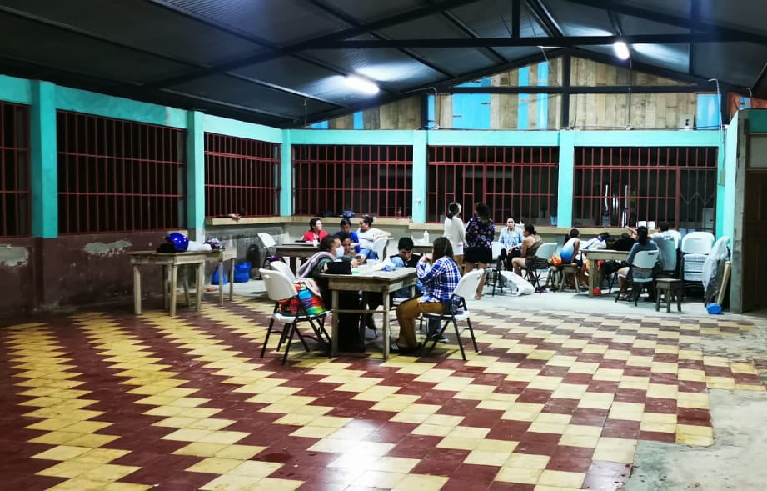
En coordinación con el Ministerio de Salud, ya se tienen identificadas a quienes tendrían que evacuar a albergues de personas positivas ante una eventual emergencia.
Hasta el momento, se habilitaron tres albergues temporales, uno en Corredores con 10 personas y dos en Parrita en las comunidades de Palo Seco y Barrio Vasconia con ocho personas cada uno. Además, 45 personas de las comunidades de Coto 41, Central Campesina, Abrojo del cantón de Corredores se trasladaron a casas de familiares.
Acciones de Instituciones
La CNE junto a los CME y los Comités Comunales de Emergencia (CCE) continúa dando seguimiento a los informes que emite el Instituto Meteorológico Nacional (IMN) con respecto a los eventos que han generado lluvias en los últimos días.
Se está trabajando de forma interinstitucional en la vigilancia de deslizamientos activos y ríos propensos a inundaciones a lo largo de las zonas declaradas en alerta, la atención de albergues y la intervención de caminos afectados por las lluvias.
Este martes, el Centro de Operaciones de Emergencias (COE) continúa en sesiones permanentes para el monitoreo constante del evento y los efectos que este puede generar en nuestro país.
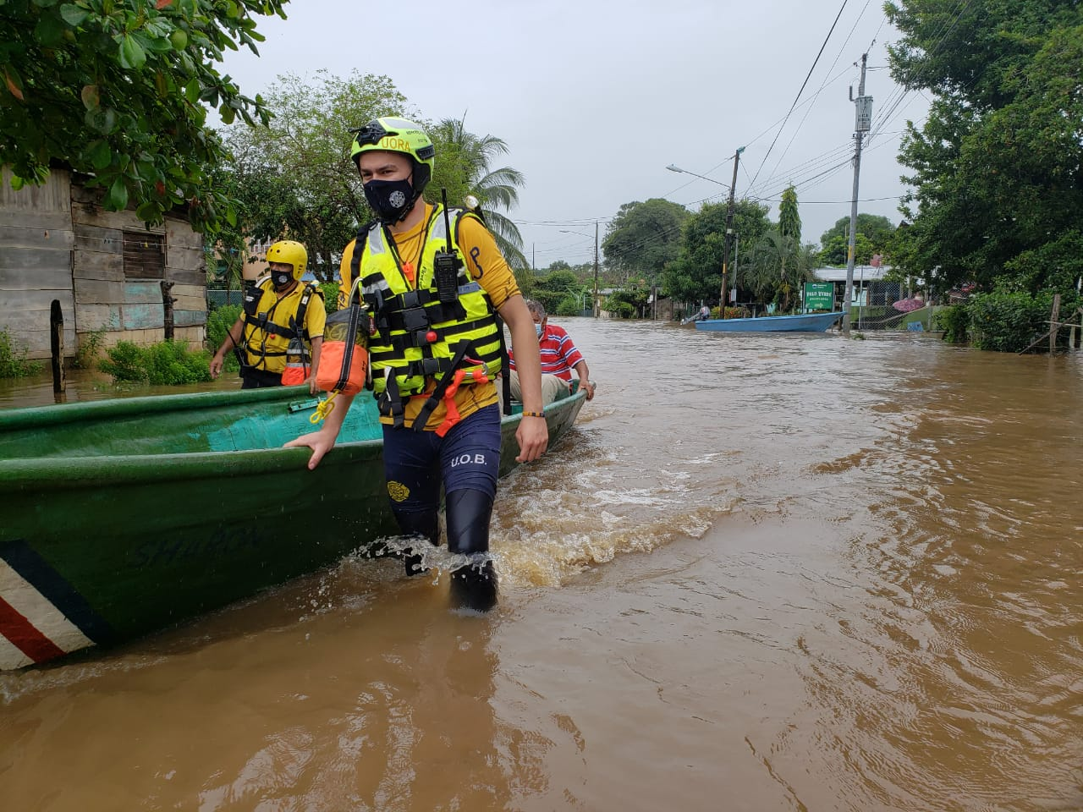
Recomendaciones
Por motivo de las fuertes lluvias que se seguirán presentado, la CNE hace un llamado a la población, principalmente a la que habita en las zonas declaradas en alertas, a mantener precaución y estar vigilantes por las posibles inundaciones o deslizamientos que se puedan presentar por saturación de alcantarillado, o ante el aumento del caudal en ríos y quebradas.
Si tiene animales, recuerde protegerlos de las áreas propensas a inundaciones o deslizamientos. Además, de tener cuidado al transitar por lugares con alta propensión a deslizamientos e inundaciones.
En caso de una emergencia llamar al 9-1-1 y estar atentos a las informaciones que emitan las instituciones por medios oficiales.

